ALS U NIET TEVREDEN BENT...

Stel het aan de orde
Het kan voorkomen, dat u vindt dat één van de medewerkers van de Mutsaersstichting, Plinthos, Hoeve de Kaolder, Zorgokee, Hai-5 of Buro Maks u niet goed helpt of u niet correct bejegent. Of u vindt dat de hulp van een van deze instanties niet goed georganiseerd is. In deze folder vindt u informatie over hoe u uw onvrede kunt uiten of een klacht kunt indienen.

Bespreek uw onvrede altijd eerst met uw eigen hulpverlener of begeleider. Uw hulpverlener stelt het op prijs om als eerste van u te horen dat u niet tevreden bent. Bijvoorbeeld over de manier waarop u geholpen wordt, over de bejegening of over de ingeslagen weg in het traject van de hulpverlening. Dan kunt u mogelijk direct al het probleem oplossen waar het is ontstaan. Wanneer u niet weet met wie u het beste uw onvrede kunt bespreken, legt u dit dan voor aan iemand die u vertrouwt, bijvoorbeeld de cliëntenvertrouwenspersoon.
Het staat u echter vrij om direct een formele klacht in te dienen zonder het eerst met uw hulpverlener te bespreken.

Ingeval van zogenaamde 'BOPZ-klachten' gelden bijzondere procedures, zie hiervoor de klachtenregeling en eventueel de website van de Inspectie Gezondheidszorg en Jeugd: www.igj.nl.

Seksuele handelingen door een hulpverlener zijn in alle gevallen ontoelaatbaar en strafbaar. Wanneer zich een klacht op dit thema voordoet, hanteren wij afhankelijk van de aard van de klacht een speciale procedure.

Hoe verloopt de klachtbehandeling
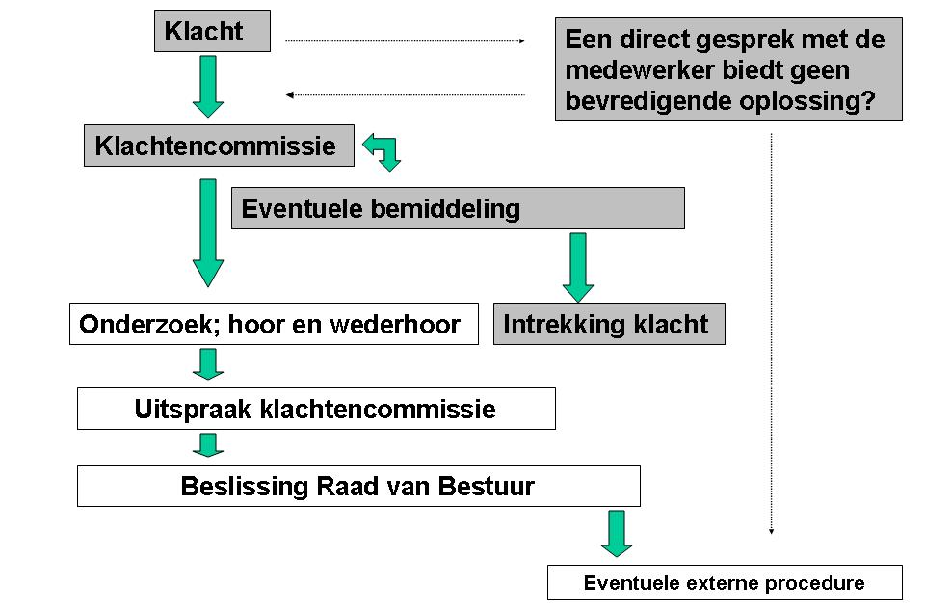

Leidt een gesprek met de medewerker voor u niet tot een bevredigende oplossing dan kunt u uw klacht voorleggen aan de klachtencommissie. U doet dat door uw klacht te beschrijven op een klachtformulier, dat u kunt downloaden vanaf de website: mutsaersstichting.nl/cliënten/rechten-en-plichten of u kunt uw klacht indienen door een brief te schrijven.

Het ingevulde klachtformulier of uw brief stuurt u, voorzien van een handtekening, in een gesloten envelop óf per e-mail naar:
Klachtencommissie
Postbus 242
5900 AE Venlo
klachtencommissie@mutsaersstichting.nl

Een exemplaar van de klachtenregeling kunt u opvragen bij het secretariaat van de Klachtencommissie. In deze regeling staan de 'spelregels' voor de behandeling van uw klacht uitgebreider beschreven dan in deze folder.

De klachtencommissie bestaat uit een aantal vaste leden en werkt onafhankelijk. Onafhankelijk wil zeggen dat de vaste leden niet in loondienst zijn en ook geen cliëntenraadslid zijn. Zij doen dit werk als vrijwilliger belangeloos.

Binnen vijf werkdagen na ontvangst van uw klacht stuurt de klachtencommissie u een bevestiging over de start van de klachtbehandeling. Degene over wie u klaagt, zal door de commissie worden ingelicht over uw klacht.

Een afschrift van uw klacht wordt gestuurd naar de bestuurder van de betreffende organisatie en naar de teamcoördinator van de betrokken unit/afdeling. Los van de procedure worden er mogelijk kort daarna al maatregelen genomen naar aanleiding van uw klacht.

De klachtencommissie zal in sommige gevallen eerst proberen te bemiddelen. U bent niet verplicht om op deze bemiddeling in te gaan. Als de bemiddeling niet lukt, start de commissie de behandeling van de klacht met een onderzoek.

Enkele leden van de klachtencommissie zullen zowel u als de aangeklaagde horen. Als inzage in uw dossier nodig is, zullen zij hiervoor uw schriftelijke toestemming vragen. De klachtencommissie zal hierbij aangeven welke specifieke toetsing in het dossier nodig is.

Het is gebruikelijk dat de klachtencommissie binnen 30 werkdagen na ontvangst van de klacht een verslag uitbrengt aan u, de aangeklaagde en de bestuurder. Dit verslag bevat een oordeel en zo nodig aanbevelingen voor verbeteringen.

Maatregelen

Binnen 14 werkdagen na ontvangst van het hiervoor genoemde verslag neemt de bestuurder een beslissing over eventuele maatregelen naar aanleiding van het oordeel en de eventuele aanbevelingen van de klachtencommissie.

De bestuurder maakt zijn beslissing schriftelijk bekend aan u, de aangeklaagde en de klachtencommissie. Eventuele maatregelen worden zo spoedig mogelijk genomen.

De klachtencommissie legt voor de klachtbehandeling een dossier aan. Dit dossier wordt 15 jaar bewaard en ligt voor u en voor degene over wie u klaagt, ter inzage.

Andere klachtinstanties
U moet uiteindelijk zelf beslissen waar en op welke manier u uw klacht kenbaar maakt. Afhankelijk van de aard van de klacht kunt u bijvoorbeeld – in geval van artsen, verpleegkundigen, psychotherapeuten en gezondheidszorgpsychologen – ook bij het tuchtcollege een klacht indienen of in een civielrechtelijke procedure een schadevergoeding vragen. Soms kunt u met een klacht ook terecht bij de beroepsvereniging van de hulpverlener.

In geval van strafbare feiten kunt u aangifte doen bij de politie.

De klachtenregeling bevat een artikel voor eventuele bezwaren over de gevolgde klachtprocedure.

Gedwongen opgenomen cliënten als gevolg van de Wet BOPZ kunnen in bepaalde gevallen in beroep gaan bij de rechter (eventueel via de Inspectie Gezondheidszorg en Jeugd).

Voordat u elders uw verhaal haalt, adviseren wij de klachtenregeling te raadplegen.

Cliëntenvertrouwenspersoon
Voor een cliëntenvertrouwenspersoon kunt u contact opnemen met het Advies- en Klachtenbureau Jeugdzorg (AKJ): www.akj.nl (ook voor ouders van cliënten).

Of de Stichting Patiënten Vertrouwens Persoon (PVP) www.pvp.nl (alleen voor cliënten óf voor cliënten en hun ouders/voogd, voor zover die ouders de klacht van de cliënt ondersteunen).

Overige
Inspectie Gezondheidszorg en jeugd
Telefoonnummer: 088-1205000
www.igj.nl

Burgerkracht Limburg
Telefoonnummer: 046-4208159
www.burgerkrachtlimburg.nl

Regionaal Tuchtcollege voor de Gezondheidszorg
Noord-Brabant en Limburg, locatie: Eindhoven
Telefoonnummer: 088-3712550
www.tuchtcollege-gezondheidszorg.nl

